ВНЕКЛАССНАЯ
ДЕЯТЕЛЬНОСТЬ

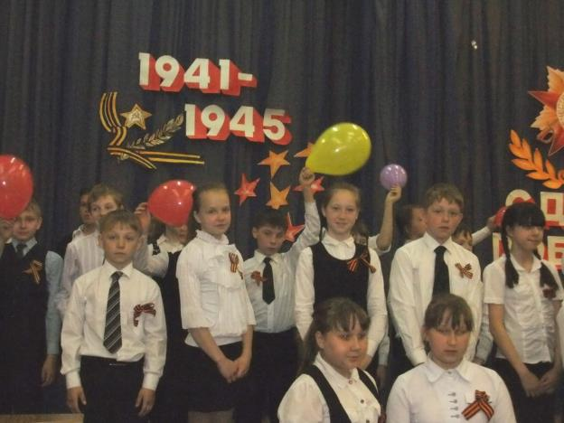

Внеклассная работа является неотъемлемой частью учебно-воспитательной работы в школе. Она способствует углублению знаний учащихся, развитию их дарований, логического мышления, расширяет кругозор. Кроме того, внеклассная работа имеет большое воспитательное значение, ибо её цель не только в том, чтобы осветить какой – либо узкий вопрос, но и в том, чтобы заинтересовать учащихся предметом, вовлечь их в серьёзную работу.
Цель любого внеклассного мероприятия – вовлечь в поисковую, познавательную деятельность максимальное количество учеников, повысить уровень знаний, умений и навыков, сформировать в процессе соревнования или игры творческие и исследовательские навыки.
В нашей школе стало хорошей традицией проводить Неделю математики, Неделю русского языка и литературы, в которых учащиеся начальной школы принимают активное участие. Тщательная подготовка мероприятий, яркое оформление, хорошая информационная поддержка создают праздничное настроение - всё это способствует повышению интереса к предметам. «Счастливый случай», «Самый умный», «КВН», «Устами младенца», «Звёздный час», «Что? Где? Когда?», - эти игры очень любимы нашими школьниками.
На протяжении двух лет я провожу дополнительные групповые занятия развивающего курса по русскому языку «Развитие интеллектуальных способностей на уроках русского языка» и по математике - «Решение задач повышенной трудности».
Основная цель курса:
- по математике: продолжить работу над формированием умения решать задачи любой сложности, используя прием постепенного перехода от простого к сложному;
- по русскому языку: формирование и совершенствование интеллектуальных качеств учащихся.
Прогнозируемые результаты:
- по математике: самостоятельно анализировать задачи, продумывать план действия; правильно оформлять задачи любой сложности; составлять рисунок, чертеж к задачам любой сложности; контролировать себя при решении задач любой сложности.
- по русскому языку: осуществлять классификацию всех языковых явлений; умение выделять существенные и несущественные признаки; строить суждения, рассуждения, умозаключения.

В нашей школе ежегодно проводятся различные экологические конкурсы, в которых мы принимаем активное участие. В 2013 году в апреле учащиеся 3 г класса приняли участие в открытом внеклассном мероприятии «День Земли».

Учебный год | Название мероприятия | Где представлено
2011-2012  (февраль) | учащиеся 2 г класса приняли муниципальное участие на открытом уроке окружающего мира на тему: «В феврале зима с весной встречается впервой вместе». | Неделя учителей начальных классов
2012-2013  (апрель) | учащиеся 3 г класса приняли муниципальное участие в открытом внеклассном мероприятии «День Земли ». | Неделя математики  Неделя биологии

Большое внимание педагогический коллектив нашей школы уделяет развитию ученического самоуправления, которое направлено на организацию работы по самоорганизации и самореализации учащихся.

